**家校合作共创共赢——记薛家中心小学四年级组教师家访活动**

作者：顾朝霞   文章来源：原创   点击数：32   发布时间：2018-10-16

家校合作共创共赢——记薛家中心小学四年级组教师家访活动

学生的培养和塑造离不开学校教育、家庭教育和社会教育三方面，其中，家庭教育是关键一环，只有整合家长力量，构建家校德育教育共同体，才能使学生教育达到预期的目的。

 10月15日下午，薛家中心小学全体四年级组正副班主任从学校出发，分别到受访的学生家中进行家访。老师和学生、家长促膝长谈，推心置腹。通过家访，观察学生在家里的表现，适当指导家长如何更有效地进行家庭教育，引导他们摆脱在教育子女时观念和方法上存在的误区。老师和学生家长一起围绕学生的学习，生活及家庭学校教育等问题交流了思想，明确了教育目标。同时，为了能给以后的教学及管理工作提供便利，老师们对家访情况做了详细了解，如：学生在家在校的表现，拟采取的教育措施，家长对学校的意见和要求等。

通过此次家访工作，教师们真实了解了孩子的在家表现，更加深入地认识了学生的内心世界，让教师重新审视自己的责任，感受作为教师的职业幸福，更重要的是搭建起“家校联系”的温馨桥，让今后的家校合作更好地展开。

摄影报道：王紫艳       审核：顾丽娜

[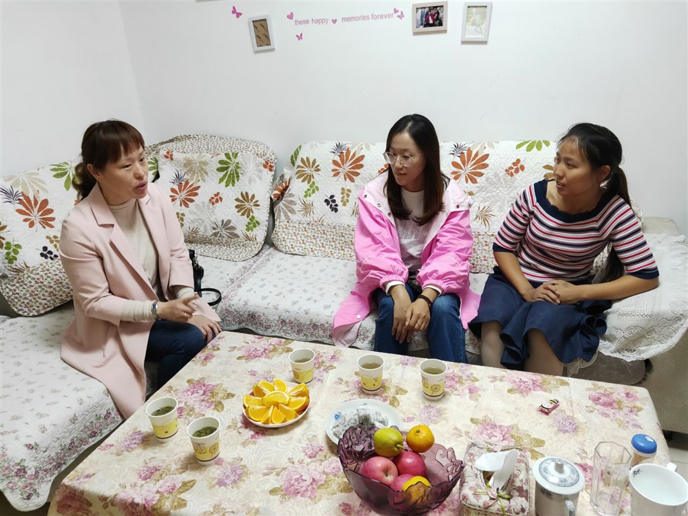](http://oss.bestcloud.cn/upload/20181016/be8bd7270e42431d93fb643f7945ccd5.jpg)

[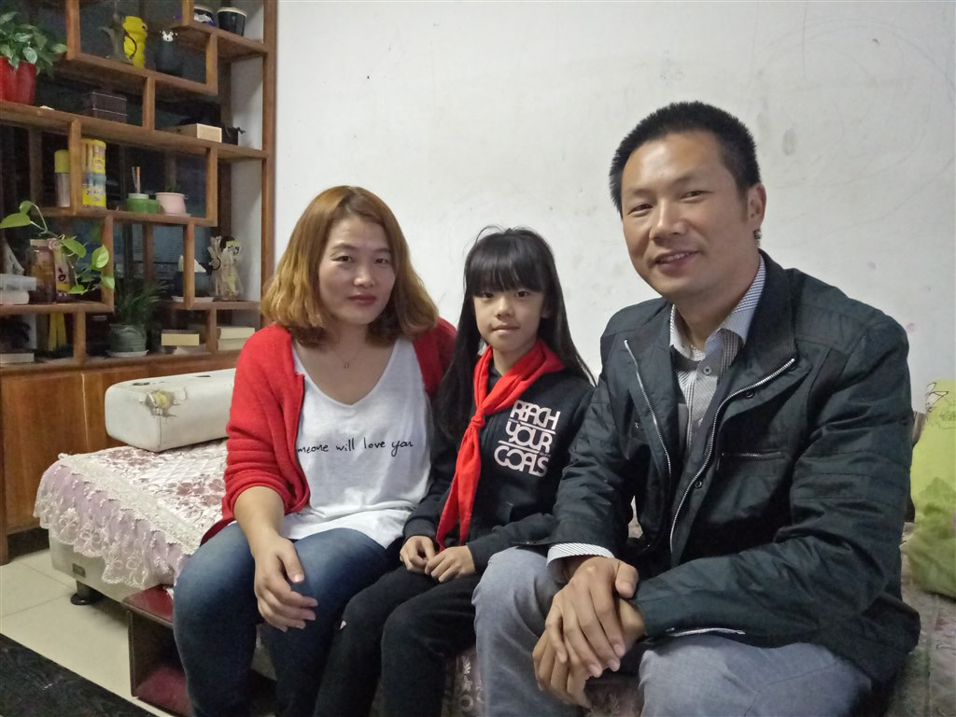](http://oss.bestcloud.cn/upload/20181016/62d9b6d652f24bffbcdccafbbe3dd536.jpg)

[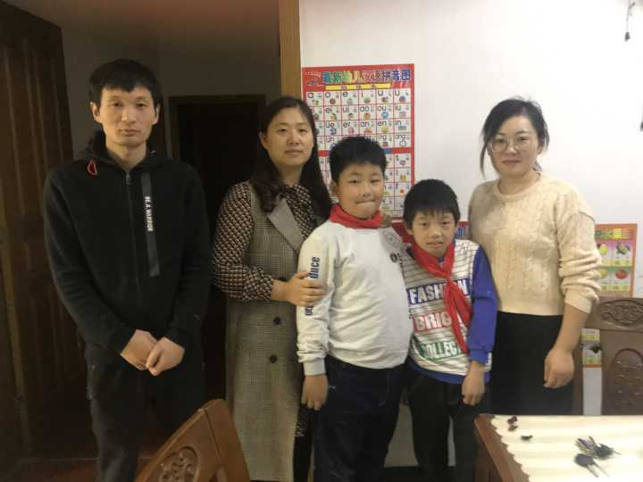](http://oss.bestcloud.cn/upload/20181016/ba259889fb6549e28ba819bf0ba708b6.jpg)

[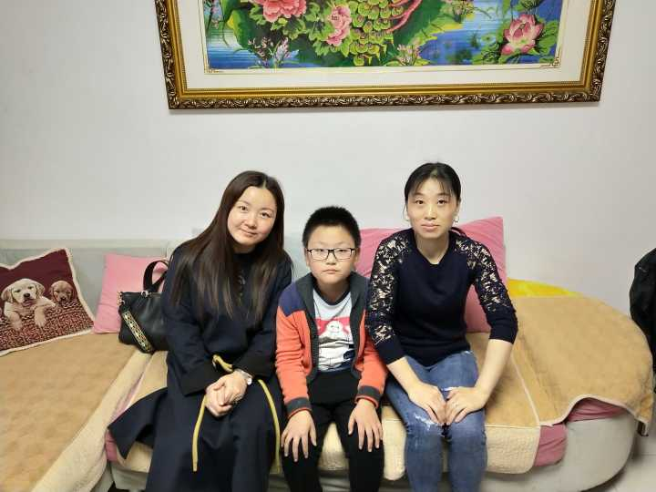](http://oss.bestcloud.cn/upload/20181016/c206452797ad42e58ddd34c0ad4e3095.jpg)

[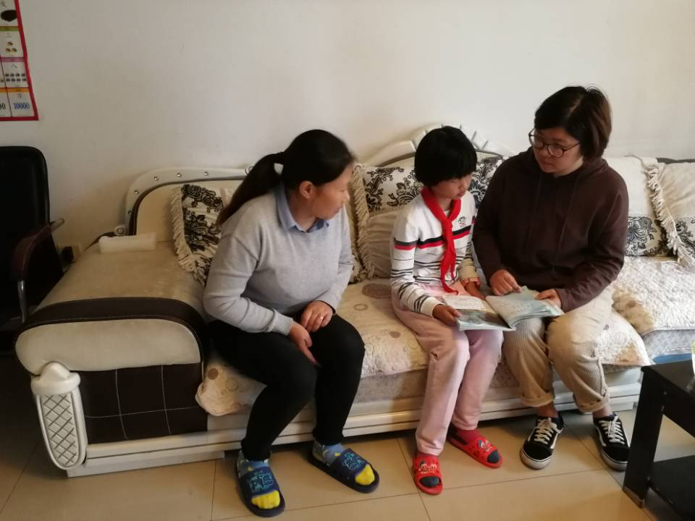](http://oss.bestcloud.cn/upload/20181016/987b61f2c6f244a2bc57179463f3f963.jpg)